СОЮЗ ПРОФЕССИОНАЛЬНЫХ ОБРАЗОВАТЕЛЬНЫХ ОРГАНИЗАЦИЙ ЧУВАШСКОЙ РЕСПУБЛИКИ
_________________________________________________________________
428003, РОССИЯ, ЧУВАШСКАЯ РЕСПУБЛИКА - ЧУВАШИЯ, ГОРОД ЧЕБОКСАРЫ, НИКОЛАЯ ИЛЬБЕКОВА УЛ., Д. 6, КАБИНЕТ 201 А,
ОГРН: 1212100000485, тел. +7-917-078-89-28,
E-mail: sojuzpoo21@mail.ru, ИНН: 2130223192, КПП: 213001001

Председатель
республиканского учебно-методического
объединения преподавателей
по электротехническому направлению

________________ / Тихонова В. Г.

Сценарий «Квиз, плиз» по Бережливому производству
от 01.02.2024 г.

I раунд – разминка для везучих.

Суть игры
Продемонстрировать, что за счет применения принципов 5S возможно сократить в несколько раз затраты времени на поиск. В данном случае чисел.

Постановка задачи
На листе белой бумаги формата А4 будут расположены числа от 1 до 80 разных размеров.
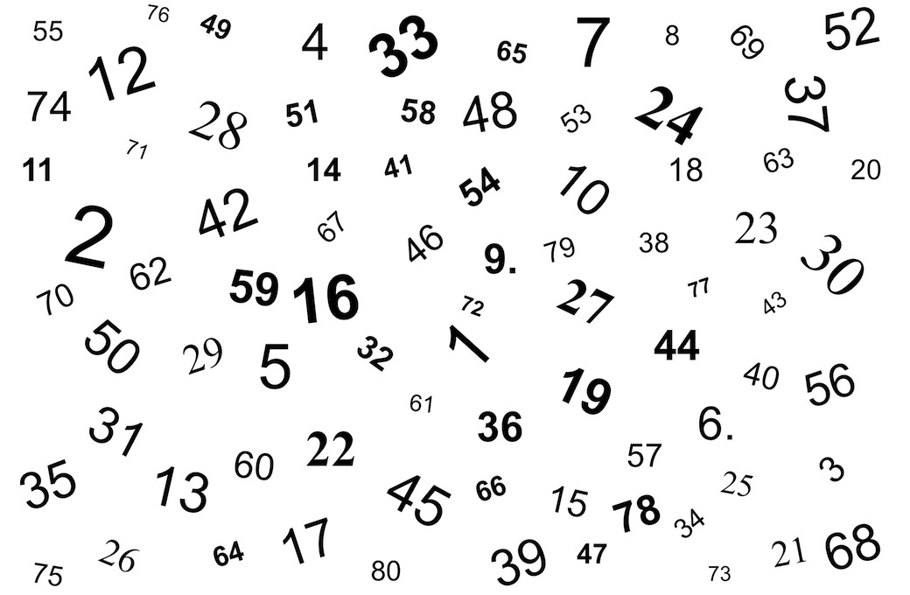
Необходимо найти и перечеркнуть крестом каждое число в порядке возрастания от 1 до 50. Т.е. нашли число 1 — перечеркнули его крестом, нашли число 2 — перечеркнули, и т.д. до числа 50.
Игра состоит из 4-х раундов.
На выполнение каждого раунда дается 30 секунд.
Перед каждым раундам каждому участнику выдается лист формата А4 с изображением чисел. Участник НЕ должен видеть рисунок до начала раунда.
После проведения каждого раунда подводятся результаты раунда (количество перечеркнутых чисел за 30 секунд) и после этого делается следующее улучшение по системе 5S.
1S — Сортировка,
2S — Соблюдение порядка,
3S – Соблюдение чистоты (не моделируется),
4S – Стандартизация,
5S – Совершенствование (не моделируется).

Описание раундов
Раунд №1. Поиск до применения 5S.
На листе А4 расположены в хаотичном порядке числа от 1 до 80. Какая либо сортировка, разметка отсутствуют.

Раунд №2. 1S — Сортировка. Убраны числа от 51 до 80. Оставшиеся числа от 1 до 50 расположены в хаотичном порядке.
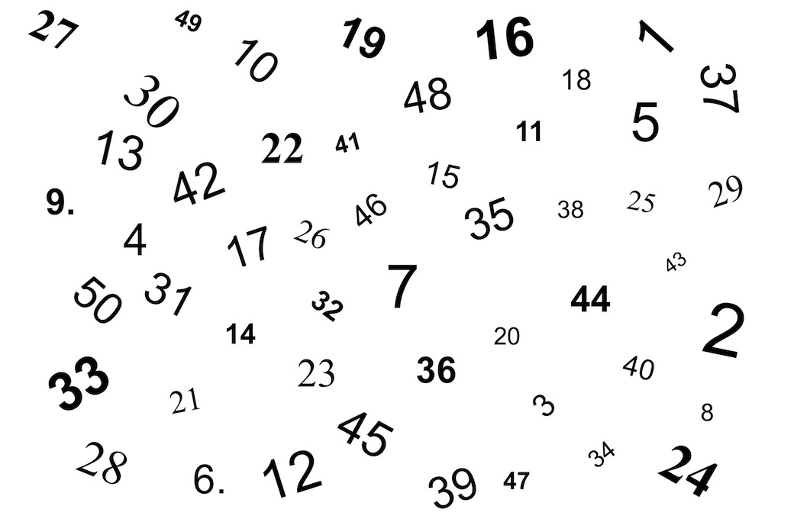

Раунд №3. 2S — Приведение в порядок
Лист делится на 9 равных квадратов. Числа от 1 до 50 располагаются последовательно слева – направо, сверху – вниз. Т.е. число 1 – в левом верхнем квадрате, 2 – в среднем верхнем, 3 – в правом верхнем, 4 – в левом среднем и т.д.
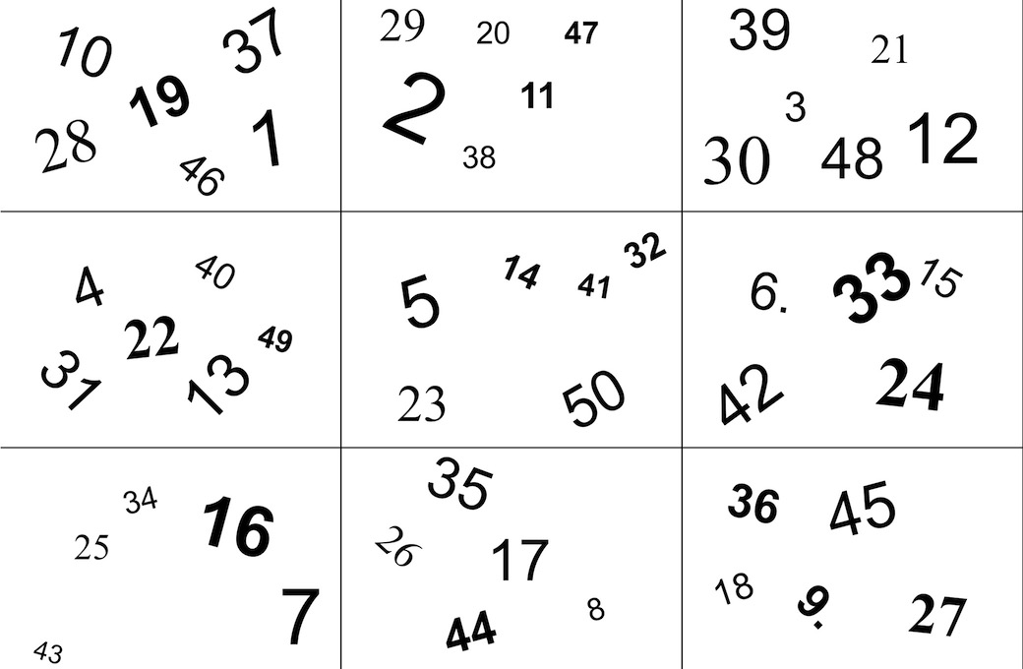

Раунд №4. 4S — Стандартизация
На листе расчерчена таблица 10 х 5 строк.
Каждое число от 1 до 50 расположено в своем квадрате.

После окончания каждого раунда ведущий собирает данные о результатах и примерно определяет минимальное, среднее и максимальное количество чисел, которое удалось отметить участникам. Результаты после каждого раунда заносятся в график.

Результаты игры:
Наименование раунда игры | Количество зачеркнутых чисел в порядке возрастания от 1 до 50
Раунд №1. Поиск чисел до применения системы 5S
Раунд №2. Поиск чисел после применения принципа 1S - сортировка
Раунд №3. Поиск чисел после применения принципа 2S – приведение в порядок
Раунд №4. Поиск чисел после применения принцип 4S – Стандартизация

II раунд – Включаем логику

1) В Канаде некоторые города не пользуются популярностью. Так, например, у канадцев есть анекдот: "Через что лучше смотреть на Виннипег? — Через НЕГО". ОНО впервые появилось на автомобиле "Оса", производимом компанией из Индианы. Назовите ЕГО тремя словами.

Ответ: Зеркало заднего вида

2) Первой женщиной этой профессии стала, по-видимому, Элен Черч в 1939 году. Сохранилось даже описание ее служебных обязанностей. В числе прочего она обязана была: бить мух, заводить часы, не разрешать пассажирам выбрасывать окурки в окно и чистить им ботинки. Что же это за профессия?

Ответ: Стюардесса

3) Закончите одним слово рекламный слоган автоконцерна «Volvo»: «Свобода. Это чуть правее...»

Ответ: Тормоза

4) Сатирик Иванов, зайдя в одно государственное учреждение, увидел ЕЁ. На ум сатирику пришло сравнение её со змеёй, в которой каждый сустав ненавидит предыдущий и равнодушен к следующему.
О чём он так сказал?
Ответ: Очередь

5) что бы это значило, если перевести на язык производственной системы?
Ответ: сигнал о помощи «андон»

6) Доктор Рихтер определяет болезнь, вызывающую симптомы у больного. При этом использует метод дифференциальной диагностики. Что же он искал, используя этот метод?
Ответ: коренную причину

7) Ангарский химический комбинат нашел способ вывести на рынок новый порошок, не заказывая рекламу, а использовав уже раскрученное имя. По словам производителя, несмотря на отрицательный образ названия, покупатель сразу заметит главное преимущество – низкую цену. Товар назвали ТАКИМ порошком. Каким именно?
Ответ: Согласно источнику, Ангарский нефтехимический комбинат выпускает стиральный порошок под торговой маркой «Обычный».
Идея названия принадлежит руководству комбината. Стиральный порошок «Обычный» существенно дешевле импортных аналогов.

III Раунд – Секретная тема.
- Какое слово скрыто от вас на этом плакате?

2)

3)

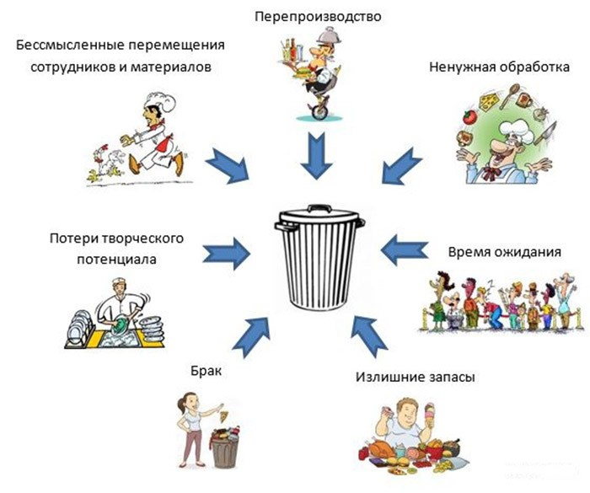
IV Раунд – Тематический
Смотря на картинку, назовите виды потерь бережливого производства.

V раунд – Последний шанс: «Фразы великих людей»…
1) Назовите фамилии людей, которые говорил эти фразы.
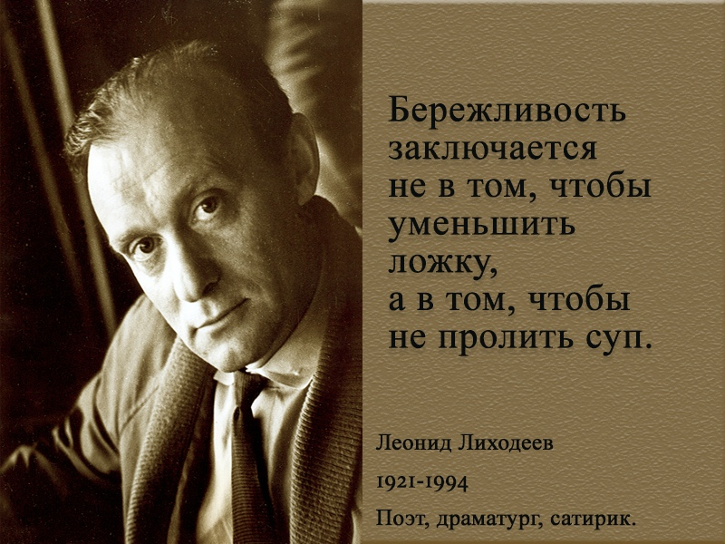

2) «Мы устаем и изнемогаем не потому, что много работаем, а потому, что плохо работаем, не организованно работаем, бестолково работаем» (Н. Е. Веденский)
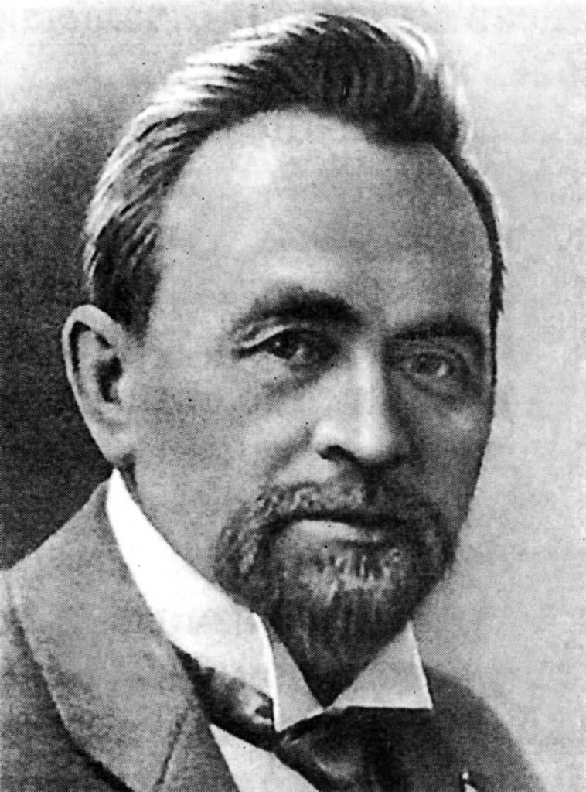

3) «Мы проводим на работе лучшую часть своей жизни. Нужно же научиться так работать, чтобы работа была легкой и чтобы она была постоянной жизненной школой» (из книги "Как надо работать" А.К. Гастев)
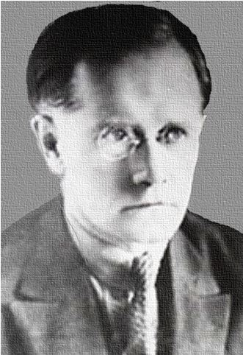

Разработчик _______________Заведующая мастерской «Бережливое производство»,
преподаватель дисциплин общепрофессионального цикла
Никитина И. В.

